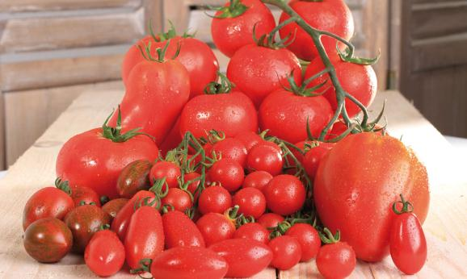

Das Lieblingsgemüse der Deutschen sind mit 21 Kilogramm pro Kopf und Jahr die Tomaten: Welche Sorten im Beet und auf dem Teller landen, entscheidet die grüne Fachwelt u.a. bei der „Münsterländer Tomatenwoche“. Foto: La sélection du Chef
Über 200 Sorten im Test bei der „Münsterländer Tomatenwoche“
Experten suchen neue Gemüse-Sorten
für Hobbygärtner und -köche
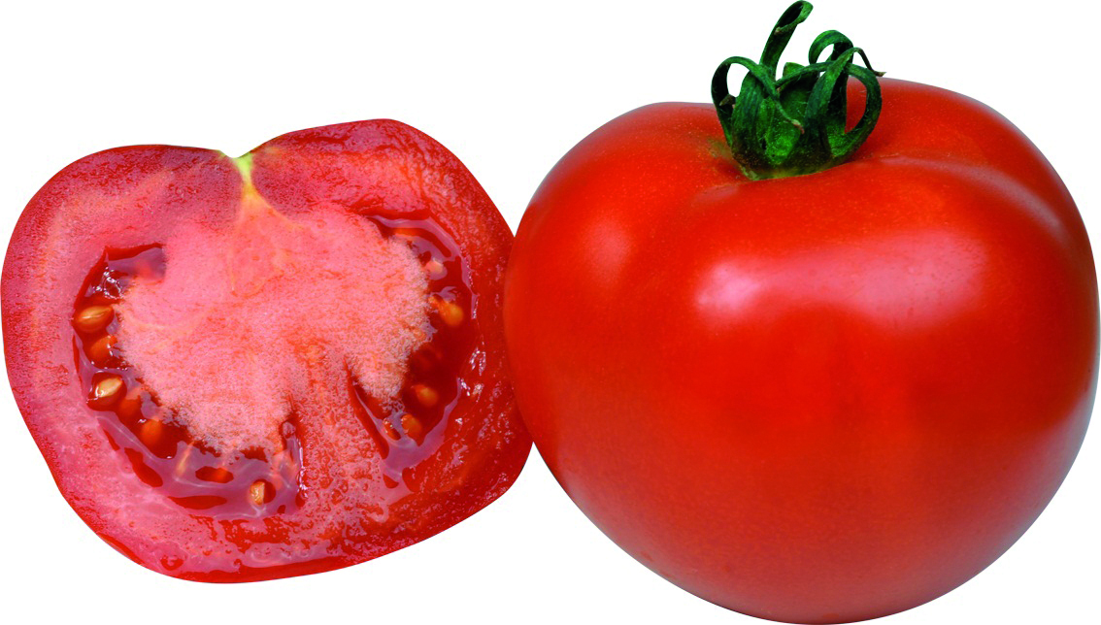
Manche Gemüse sind so neu, dass sie noch gar keinen Namen haben, andere so etabliert, dass die Kunden sie namentlich im Gartencenter suchen. Beide mussten sich im Vergleichsanbau der „Münsterländer Tomatenwoche“ beweisen, die gestern (06.08.) zu Ende ging: Fünf Tage haben sich grüne Experten durch mehr als 200 Gemüse-Sorten geschmeckt – und entscheiden so mit, was 2016 in die Beete und auf die Teller kommt.
Die Tomate „Previa“ hat sich zum Liebling von Hobbygärtnern und -köchen entwickelt. Foto: La sélection du Chef
„Besonders intensiv orange gefärbt und ein herausragend nussiger Geschmack“, lautet etwa das Experten-Urteil über den Hokkaido-Kürbis mit der Nummer „GV28315 F1“. Der noch namenlose Kürbis hat die Fachwelt überzeugt und wird nächstes Jahr ins Sortiment vieler deutscher Gärtnereien aufgenommen. „Dann natürlich mit einem richtigen Namen“, erklärt Ralf Schräder, Gärtnermeister und Produktmanager Europa für „Gemüse“ beim französischen Marktführer Graines Voltz.
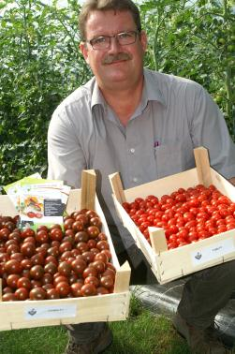
„Hier in Lüdinghausen kann das Fachpublikum das Gemüse direkt im Anbau miteinander vergleichen und differenziert bewerten“, erläutert Schräder das Prinzip der Tomatenwoche. Geschmack, Optik, Haptik und Wuchs werden dabei ebenso begutachtet wie die Toleranz oder gar Resistenz gegen Erscheinungen wie z.B. Braunfäule. Dazu wachsen mehr als 200 Gemüse-Sorten unter einheitlichen Bedingungen im Freiland sowie im Folientunnel und stellen sich dem Urteil der Experten.
Zwei aus 200: Gärtnermeister Ralf Schräder präsentiert die beliebten Tomatensorten „Cookie“ und „Trilly“. Während der Tomatenwoche wurden rund 200 Sorten verglichen. Foto: PURE
Geschmackstest durch französische Sterneköche
Darunter sind auch einige Exemplare, die vor allem für Hobbygärtner interessant sind und antreten, Deutschlands Gartenbeete und Balkone zu erobern. Ralf Schräder: „Die Nachfrage nach wohlschmeckendem Gemüse aus dem eigenen Garten steigt unaufhaltsam. Es ist absoluter Trend, Gemüse auf Balkon und Terrasse zu kultivieren. Dabei werden exklusive Sorten immer wichtiger.“
„La sélection du Chef“ – die Chef-Auswahl - heißen die 20 Sorten von Tomaten über Gurken, Zucchini und Paprika bis zur Ananaskirsche, die speziell für den Eigenanbau kultiviert werden. Denn:,„Ehe sie in den Testanbau kommen, gehen die Früchte zur Geschmacksprobe an berühmte französische Chefköche“, berichtet Gärtnermeister Schräder.
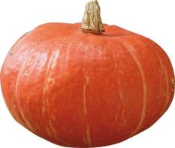
Der Klassiker im Garten ist mit 21 Kilogramm pro Kopf und Jahr das Lieblingsgemüse der Deutschen, die Tomate, wissen die grünen Experten. So hat sich etwa die Tomate „Previa“ dank ihrer einfachen Kultur und frühen Ernte zum Liebling der Hobbygärtner entwickelt und wird in der Küche für ihre knackigen und geschmacksintensiven Früchte geschätzt. „Jede Sorte hat ihre Fans: Pepe ist als Snack bei Kindern auffallend begehrt, die schweren Maestria-Früchte gelten als Vitamin-C-Bomben“, schildert der Fachmann.
So neu, dass er noch keinen Namen hat: Der Hokkaido-Kürbis GV28315 F1 wird bis zu 2 Kilogramm schwer und punktet mit herausragend nussigem Geschmack. Foto: Graines Voltz
Sortenschau zum zweiten Mal im Münsterland
Bereits zum zweiten Mal zieht es die Fachwelt ins Münsterland. „Der Markt mit allem, was sich um die Selbstversorgung dreht, boomt – vor allem in Deutschland. Auch deshalb ist die Gemüse-Sortenschau vom Elsass, wo Graines Voltz zuhause ist, umgezogen ins münsterländische Lüdinghausen: „Es ist eine Verneigung vor dem deutschen Markt“, so Ralf Schräder.

> 403 Wörter >> 2.868 Zeichen

